Archivní číslo vzorku
Odběrové číslo vzorku | T2
Pořadové číslo karty vzorku v databázi | 1568
Místo | Konopiště, St. Zámek, Růžová zahrada
Objekt | Socha DIA
Místo odběru popis | Vzorek Popis / detailní zadání Foto místa odběru  Z1 Lomová plocha levé nohy, zpevňováno produktem CaLoSil E25, aplikováno na vodorovnou plochu. Analýza penetrace a distribuce konsolidantu. 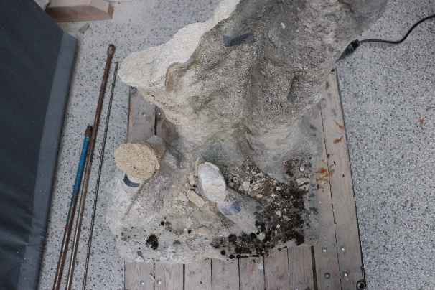  Z2 Lomová plocha pravé nohy, zpevňováno organokřemičitany Remmers KSE 300 HV, aplikace na vodorovné ploše. Analýza penetrace a distribuce konsolidantu.  Z3 Lomová plocha drapérie pod zády, zpevňováno kombinací organokřemičitanů a vápenné nanosuspenze, aplikováno na vodorovnou plochu. Analýza penetrace a distribuce konsolidantů.  Z4 Lomová plocha levé nohy, zpevňováno produktem CaLoSil E25, aplikováno na svislou plochu. Analýza penetrace a distribuce konsolidantu. 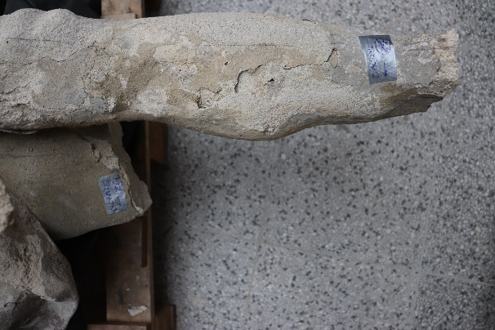  Z5 Lomová plocha pravé nohy, zpevňováno organokřemičitany Remmers KSE 300 HV, aplikace na svislé ploše. Analýza penetrace a distribuce konsolidantu. 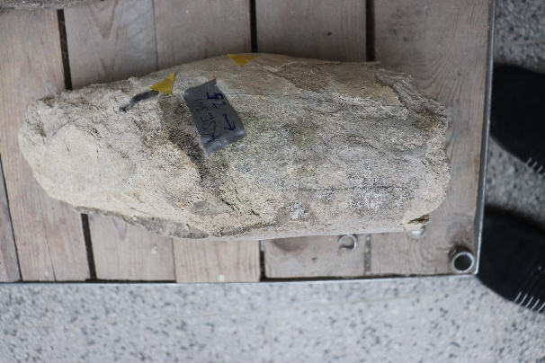  Z6 Lomová plocha drapérie pod zády, zpevňováno kombinací organokřemičitanů a vápenné nanosuspenze, aplikováno na svislou plochu. Analýza penetrace a distribuce konsolidantů.  T1 Levé koleno – bílý hrubý tmel s oranžovou fluorescencí pojiva. Rozbor složení tmelu se zaměřením na jeho organickou modifikaci. 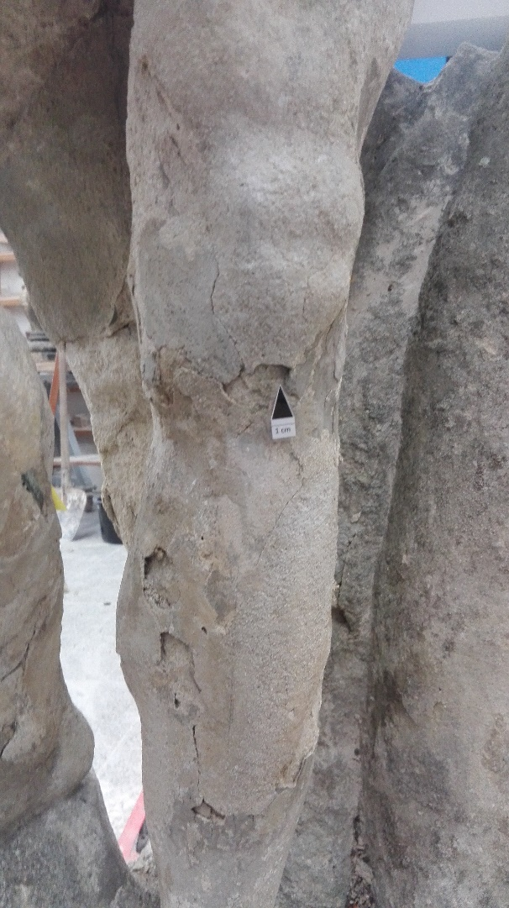  T2 Levé podpaží – oranžový nátěr se zlatou fluorescencí. Rozbor složení nátěru se zaměřením na jeho organickou modifikaci. 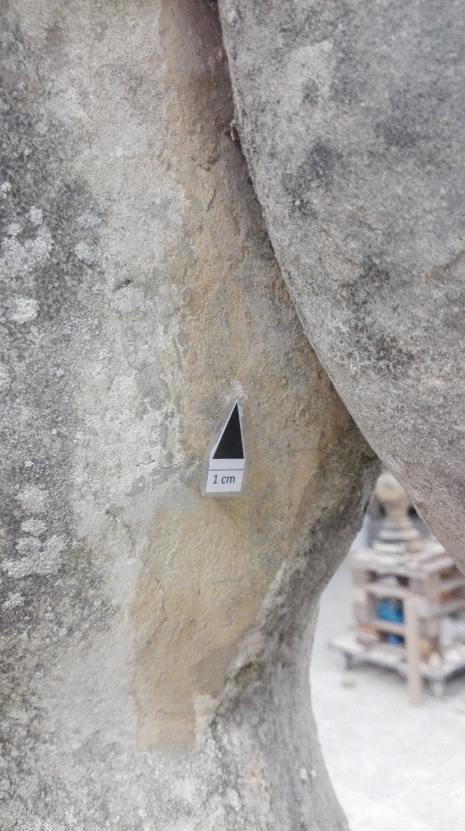  S1 Hloubka odběru 0 – 1 cm, plint sochy Dia, levá pohledová strana. Stanovení obsahu vodorozpustných solí. 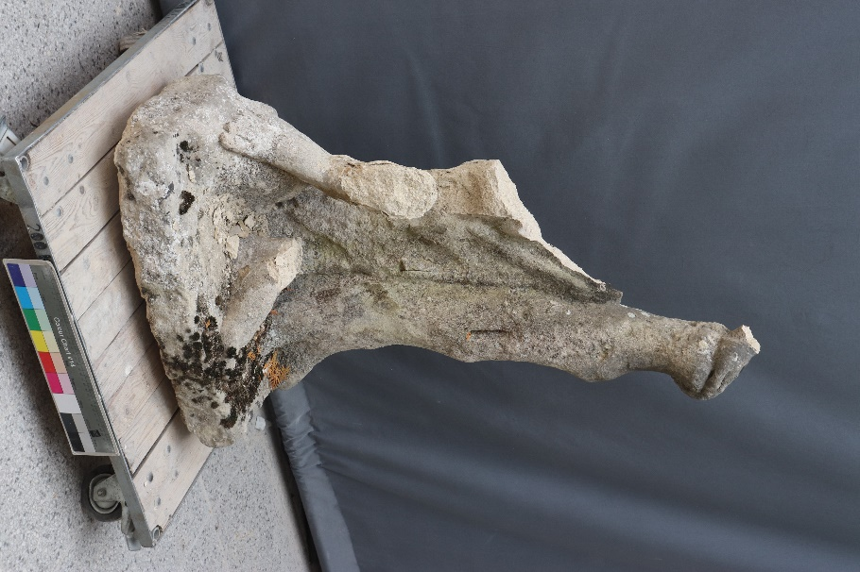  S2 Hloubka odběru 2 – 3 cm, plint sochy Dia, levá pohledová strana. Stanovení obsahu vodorozpustných solí.  S3 Hloubka odběru4 – 5 cm, plint sochy Dia, levá pohledová strana. Stanovení obsahu vodorozpustných solí.
Místo odběru foto
Typ díla | Socha
Typ podložky (v případě vzorků povrchových úprav / barevných vrstev)
Datace objektu
Zpracovatel analýzy | Bayer Karol
Datum zpracování zprávy k analýze | 7. 5. 2021
Číslo příslušné zprávy v databázi zpráv | 2021_30

Výsledky analýzy
Analýza tmelu a barevných vrstev

T2

Bílé dopadající světlo, fotografováno při zvětšení mikroskopu 50x | Excitace UV světlem, fotografováno při zvětšení mikroskopu 50x
Excitace modrým světlem, fotografováno při zvětšení mikroskopu 50x | REM-BSE, rastrovací elektronový mikroskop, detektor zpětně odražených elektronů
REM-BSE, rastrovací elektronový mikroskop, detektor zpětně odražených elektronů, detail matrix s částicemi strusky a fragmenty slínkových částic | REM-BSE, rastrovací elektronový mikroskop, detektor zpětně odražených elektronů, detail matrix s vápennou částicí

Základní hmota (matrix) je středně pórovitá, tvořená hlavně sloučeninami Ca, Si a Al. Jsou v ní početné fragmenty slínkových částic i strusky. Složení i tvar zbytků krystalů hydraulických fází ve fragmentech slínků odpovídá portlandskému cementu. Ojediněle bylo možné prokázat i přítomnost drobných nerozmíchaných karbonatizovaných částic vápna. Pojivo je kombinace strusko-portlandského cementu a bílého vzdušného vápna. Jako plnivo resp. kamenivo byl použitý mletý vápenec (pravděpodobně mramor); částice jsou převážně angulární, velikost většiny zrn se pohybuje mezi 0,3 – 1 mm.

Fotodokumentace analýzy

